实验报告
2018 年 12 月 4 日 成绩：
姓名 | xx | 学号 | xx | 班级 | xx
专业 | 计算机科学与技术 |  | 课程名称 | 《数字电路课程设计》
任课老师 | 冯建文 | 指导老师 | 冯建文 | 机位号
实验序号 | 实验23 | 实验名称 | 按键消抖与单脉冲产生
实验时间 | 2018.12.4 | 实验地点 | 1教604 | 实验设备号 | H7
一、实验目的与要求
- 实验目的：
（1） 学习开关消抖的原理与实现方法
（2） 掌握灵活应用VerilogHDL语言进行各种描述与建模的技巧和方法；
（3） 掌握普通按键消抖后产生单脉冲的方法
- 实验要求：
为了使一次按键只产生一个抖动，需要过滤抖动。实现底层按键消抖模块，调用实验16的分频模块，在编写顶层模块
二、实验设计与程序代码
- 模块设计说明
1. 根据状态转移图设计一个状态机模块。输入为复位信号rst_，时钟信号clk，和key状态，输出为key_pluse
2. 以模块调用的方式，在顶层模块调用已经设计好的分频器模块和计数模块，经过分频器分频后信号为100HZ，10ms一个周期
3. 由于要设置脉冲周期为10ms，所以计算可得半个周期记数五十万次。
- 实验程序源代码及注释等
- 状态机模块
module xd_module(
input rst_,
input clk,
input key,
output reg key_pluse //用reg 在always里要赋值
);
parameter S0=3'd000,S1=3'd001,S2=3'd010,S3=3'd011,S4=3'd100,S5=3'd101;
reg[2:0] ST;//当前状态
always @(negedge rst_ or posedge clk)
begin
if(!rst_)
begin
ST <= key?S3:S0;//按下rst时 可能是s0状态 也可能是s3状态
key_pluse <= key;
end
else
case(ST)
S0:begin ST <= key?S1:S0;key_pluse <= 1'b0;end
S1:begin ST <= key?S3:S2;key_pluse <= key;end
S2:begin ST <= key?S1:S0;key_pluse <= 1'b0;end
S3:begin ST <= key?S3:S4;key_pluse <= 1'b1;end
S4:begin ST <= key?S5:S0;key_pluse <= key;end
S5:begin ST <= key?S3:S4;key_pluse <= 1'b1;end
default:begin ST <= key?S3:S0;key_pluse <= 1'b0;end
endcase
end
endmodule

- 分频模块代码
module F_div(
input rst_,
input clk_100M,
output reg clk_100
);
//100MHZ 得到每个脉冲10ns 如果你要10ms 10ms除以10ns 为1000000 一百万 除以2 为五十万
//这里每次半个周期翻转一次
reg [18:0] cnt;
always @(negedge rst_ or posedge clk_100M)
begin
if(!rst_)//按下为0
begin
clk_100 <= 1'b0;
cnt <= 19'b0;
end
else if(cnt >= 19'd500000)
begin
clk_100 <= ~clk_100;
cnt <= 19'd0;
end
else
cnt <= cnt+1'b1;
end
endmodule
- 计数器模块
module count(
input rst_, //复位
input clk, //时钟源
output reg[7:0] cnt_256 //8位二进制计数器输出
);

always @(negedge rst_ or posedge clk)
begin
if (!rst_)
cnt_256 <= 8'd0;
else
cnt_256 <= cnt_256 + 1'b1;
end

endmodule

三、实验仿真
- 仿真代码
module test;

// Inputs
reg rst_;
reg clk;
reg key;

// Outputs
wire key_pluse;

// Instantiate the Unit Under Test (UUT)
xd_module uut (
.rst_(rst_),
.clk(clk),
.key(key),
.key_pluse(key_pluse)
);

initial
begin
// Initialize Inputs
rst_ = 0;
key = 0;
clk = 0;
end
always #50 clk = ~clk;

initial
begin
#25;rst_ = 0;key = 0;//s0 0
#100;rst_ = 1;key = 1;//s1 0
#100;rst_ = 1;key = 0;//s2 0
#100;rst_ = 1;key = 1;//s1 0
#100;rst_ = 1;key = 1;//s3 1
#100;rst_ = 1;key = 0;//s4 1
#100;rst_ = 1;key = 1;//s5 1
end
endmodule

- 仿真按键消抖模块波形
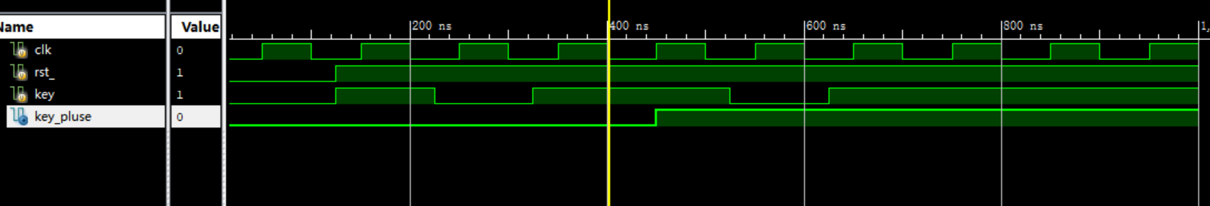

- 仿真结果分析
rst_ = 0;key = 0; 表示当前状态在s0 key_pluse = 0
rst_ = 1;key = 1; 表示当前状态在s1 key_pluse = 0
rst_ = 1;key = 0; 表示当前状态在s2 key_pluse = 0
rst_ = 1;key = 1; 表示当前状态在s1 key_pluse = 0
rst_ = 1;key = 1; 表示当前状态在s3 key_pluse = 1
rst_ = 1;key = 0; 表示当前状态在s4 key_pluse = 1
rst_ = 1;key = 1; 表示当前状态在s5 key_pluse = 1
仿真结果符合预期，说明程序正确

四、电路图
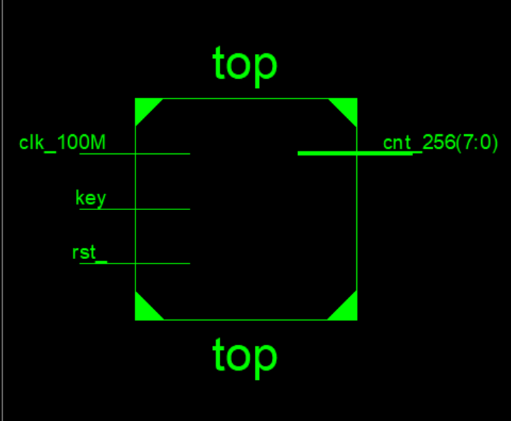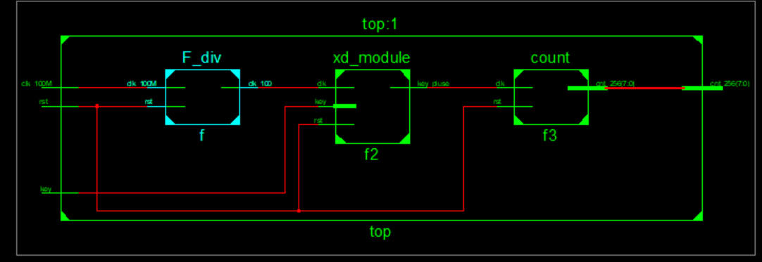
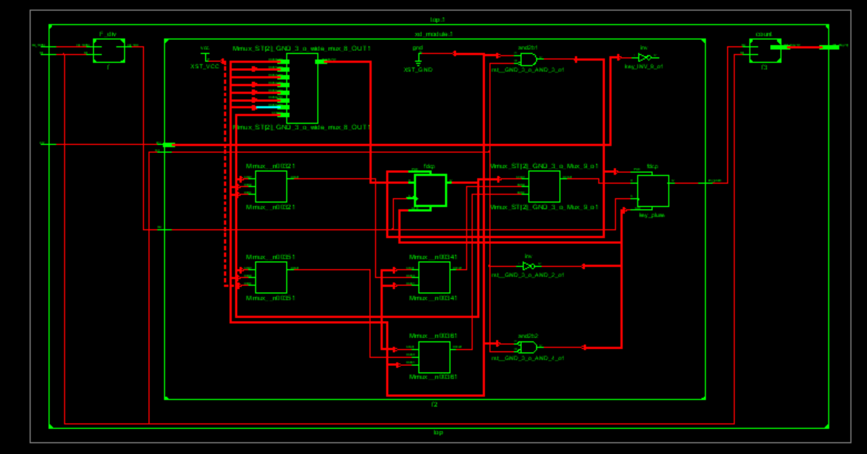
四、引脚配置（约束文件）
- Top模块引脚配置

NET "rst_" LOC = N17 | IOSTANDARD = LVCMOS18 | CLOCK_DEDICATED_ROUTE = FALSE; //BT[7]
NET "key" LOC = P18 |IOSTANDARD = LVCMOS18;
NET "clk_100M" LOC = E3 |IOSTANDARD = LVCMOS18;

NET "cnt_256[7]" LOC = R12 |IOSTANDARD = LVCMOS18; //LED[7]
NET "cnt_256[6]" LOC = U13 |IOSTANDARD = LVCMOS18; //LED[6]
NET "cnt_256[5]" LOC = R13 |IOSTANDARD = LVCMOS18; //LED[5]
NET "cnt_256[4]" LOC = U14 |IOSTANDARD = LVCMOS18; //LED[4]
NET "cnt_256[3]" LOC = T15 |IOSTANDARD = LVCMOS18; //LED[3]
NET "cnt_256[2]" LOC = V16 |IOSTANDARD = LVCMOS18; //LED[2]
NET "cnt_256[1]" LOC = T16 |IOSTANDARD = LVCMOS18; //LED[1]
NET "cnt_256[0]" LOC = V17 |IOSTANDARD = LVCMOS18; //LED[0]
五、思考与探索
- 实验结果记录：
按下按钮，LED随着按钮的释放只变化一次，按键抖动情况消失。
- 实验结论：
实验之前，按下按钮一次LED灯变化多次，实验中，不论按的速度有多快，按压力度有多大，按下释放按钮LED灯只变化一次。说明按键成功消抖
- 问题与解决方案：
操作过程中出现的问题
- 顶层文件中定义的变量key_pluse 拼写成了key_pulse debug时不易发现，卡了很久
- 不会算分频所需要的计数次数
解决办法
- 注意单词的拼写，少犯低级错误
- 100MHZ 得到每个脉冲10ns 如果你要10ms 10ms除以10ns 为1000000 一百万 除以2 为五十万。这里每次半个周期翻转一次
- 思考题：
- 如何将转移图变成电路图？
case(ST)
S0:begin ST <= key?S1:S0;key_pluse <= 1'b0;end
S1:begin ST <= key?S3:S2;key_pluse <= key;end
S2:begin ST <= key?S1:S0;key_pluse <= 1'b0;end
S3:begin ST <= key?S3:S4;key_pluse <= 1'b1;end
S4:begin ST <= key?S5:S0;key_pluse <= key;end
S5:begin ST <= key?S3:S4;key_pluse <= 1'b1;end
default:begin ST <= key?S3:S0;key_pluse <= 1'b0;end
endcase
设ST时当前状态，根据key的值，确定转移到下一个状态，并输出key_pluse值
- 将key约束在拨码开关T10，LED变化更加不稳定，因为拨码的稳定性低于按键，更容易产生抖动
- 硬件消抖
利用电容平波，再经过施密特反相器整形之后就得到了没有毛刺的脉冲波

